**실습 1**

|  |
| --- |
| <html>  <head>  <title> HTML TAG</title>  </head>  <body>    <table border="1" width="300px" height="300px">    <tr>  <td> </td>  <td> </td>  <td> </td>  <td> </td>  <td> </td>  <td> </td>  <td> </td>  <td> </td>  <td> </td>  <td> </td>    </tr>    <tr>  <td> </td>  <td> </td>  <td> </td>  <td> </td>  <td> </td>  <td> </td>  <td> </td>  <td colspan="2" rowspan="2" style="background-color:pink"> </td>  <td> </td>  </tr>    <tr>  <td> </td>  <td> </td>  <td> </td>  <td rowspan="2" style="background-color:red"> </td>  <td> </td>  <td> </td>  <td> </td>  <td> </td>  </tr>    <tr>  <td> </td>  <td> </td>  <td> </td>  <td rowspan="2" style="background-color:red"> </td>  <td> </td>  <td> </td>  <td> </td>  <td> </td>  <td> </td>  </tr>    <tr>  <td> </td>  <td> </td>  <td> </td>  <td> </td>  <td> </td>  <td> </td>  <td> </td>  <td> </td>  <td> </td>  </tr>    <tr>  <td rowspan="4" style="background-color:purple"> </td>  <td> </td>  <td> </td>  <td> </td>  <td> </td>  <td> </td>  <td rowspan="2" style="background-color:red"> </td>  <td> </td>  <td> </td>  <td> </td>  </tr>    <tr>  <td colspan="2" style="background-color:green"> </td>  <td> </td>  <td> </td>  <td rowspan="2" style="background-color:red"> </td>  <td> </td>  <td> </td>  <td> </td>  </tr>    <tr>  <td rowspan="2" style="background-color:red"> </td>  <td rowspan="2" style="background-color:pink"> </td>  <td> </td>  <td> </td>  <td rowspan="3" style="background-color:purple" > </td>  <td rowspan="3" style="background-color:yellow"> </td>  <td> </td>  <td> </td>  </tr>    <tr>  <td> </td>  <td> </td>  <td style="background-color: purple"> </td>  <td colspan="2" rowspan="2" style="background-color:pink"> </td>  </tr>    <tr>  <td colspan="2" style="background-color:red"> </td>  <td colspan="2" style="background-color:blue"> </td>  <td> </td>  <td style="background-color: orange"> </td>  </tr> |

**실습 2**

|  |
| --- |
| <html>  <head>  <title> HTML TAG</title>  </head>  <body>    <table border="2" width="300px" height="300px">    <tr>  <td div style="text-align:center"> 이름 </td>  <td> <input type="text" name="itext"/><br> </td>    <tr>  <td div style="text-align:center"> 아이디 </td>  <td> <input type="text" name="itext"/><br> </td>    <tr>  <td div style="text-align:center"> 성별 </td>  <td> <input type="radio" name="iradio" value="radio1"/> 남  <input type="radio" name="iradio" value="radio2"/> 여 <br> </td>  <tr>  <td div style="text-align:center"> 나이 </td>  <td> <input type="checkbox" name="icheckbox" value="checkbox1"/> 20  <input type="checkbox" name="icheckbox" value="checkbox2"/> 21  <input type="checkbox" name="icheckbox" value="checkbox3"/> 22 <br>  <input type="checkbox" name="icheckbox" value="checkbox2"/> 23  <input type="checkbox" name="icheckbox" value="checkbox3"/> 24<br> </td>  <tr>  <td div style="text-align:center"> 주량 </td>  <td> <select name="iselect">  <option value="1"> 솔직하게 선택하세요 </option>  <option value="반병"> 반병 </option>  <option value="한병"> 한병 이상 </option>  </select> <br></td>  <tr>  <td colspan="2" div style="text-align:center"> 자기소개서 </td>    <tr>  <td colspan="2"> <textarea rows="10" cols="50" name="itextarea"> 400자 이상 입력하세요. </textarea> </td>  <tr>  <td div style="text-align:center"> 사진 첨부 </td>  <td> <input type="file" name="ifile"/> </td>  <tr>  <td colspan="2" div style="text-align:center"> <input type="submit" value="가입신청" > </td> |

**실습 3**

|  |
| --- |
| <html>  <head>  <title> 2022 CAT-CERT HTML TAG </title>  </head>  <body>  <iframe width="40%" height="50%" src="https://e-cyber.catholic.ac.kr"></iframe>  <iframe width="40%" height="50%" src="https://www.catsecurity.net"></iframe>  <iframe width="40%" height="50%" src="https://www.nate.com"></iframe>  <iframe width="40%" height="50%" src="https://www.daum.net"></iframe>  </body>  </html> |

**회원가입 폼 만들기**

|  |
| --- |
| <html>  <head>  <title> HTML TAG</title>  </head>  <body>    <table border="2" width="300px" height="300px">    <tr>  <td colspan="2" div style="text-align:center"> 회원가입 </td>    <tr>  <td div style="text-align:center"> 이름 </td>  <td> <input type="text" name="itext"/><br> </td>      <tr>  <td div style="text-align:center"> 성별 </td>  <td> <input type="radio" name="iradio" value="radio1"/> 남  <input type="radio" name="iradio" value="radio2"/> 여 <br> </td>    <tr>  <td div style="text-align:center"> 회원 ID </td>  <td> <input type="text" name="itext"/><br> </td>    <tr>  <td div style="text-align:center"> 비밀번호 </td>  <td> <input type="password" name="ipassword"/> </td>    <tr>  <td div style="text-align:center"> 생일 </td>  <td> <select name="iselect">  <option value="1"> 선택 </option>  <option value="선택"> 1998 </option> <option value="선택"> 1999 </option> <option value="선택"> 2000 </option> <option value="선택"> 2001 </option> <option value="선택"> 2002 </option> <option value="선택"> 2003 </option> <option value="선택"> 2004 </option> <option value="선택"> 2005 </option> <option value="선택"> 2006 </option>    </select>    년 <select name="iselect">  <option value="1"> 선택 </option>  <option value="선택"> 1 </option> <option value="선택"> 2 </option> <option value="선택"> 3 </option> <option value="선택"> 4 </option> <option value="선택"> 5 </option> <option value="선택"> 6 </option> <option value="선택"> 7 </option> <option value="선택"> 8 </option> <option value="선택"> 9 </option> <option value="선택"> 10 </option> <option value="선택"> 11 </option> <option value="선택"> 12 </option>    </select>    월 <select name="iselect">  <option value="1"> 선택 </option>  <option value="선택"> 1 </option> <option value="선택"> 2 </option> <option value="선택"> 3 </option> <option value="선택"> 4 </option> <option value="선택"> 5 </option> <option value="선택"> 6 </option> <option value="선택"> 7 </option> <option value="선택"> 8 </option> <option value="선택"> 9 </option> <option value="선택"> 10 </option>  <option value="선택"> 11 </option> <option value="선택"> 12 </option> <option value="선택"> 13 </option> <option value="선택"> 14 </option> <option value="선택"> 15 </option> <option value="선택"> 16 </option> <option value="선택"> 17 </option> <option value="선택"> 18 </option> <option value="선택"> 19 </option> <option value="선택"> 20 </option>  <option value="선택"> 21 </option> <option value="선택"> 22 </option> <option value="선택"> 23 </option> <option value="선택"> 24 </option> <option value="선택"> 25 </option> <option value="선택"> 26 </option> <option value="선택"> 27 </option> <option value="선택"> 28 </option> <option value="선택"> 29 </option> <option value="선택"> 30 </option> <option value="선택"> 31 </option>  </select> 일 </td>    <tr>  <td div style="text-align:center"> 전화번호 </td>  <td> <select name="iselect">  <option value="1"> 선택 </option>  <option value="선택"> 010 </option> <option value="선택"> 02 </option> <option value="선택"> 070  </select>  - <input type="text" name="itext"/> - <input type="text" name="itext"/> </td>    <tr>  <td colspan="2" div style="text-align:center"> 자기소개 </td>    <tr>  <td colspan="2"> <textarea rows="10" cols="50" name="itextarea"> 1000자 이상 입력하세요. </textarea> </td> |

**개인시간표 만들기**

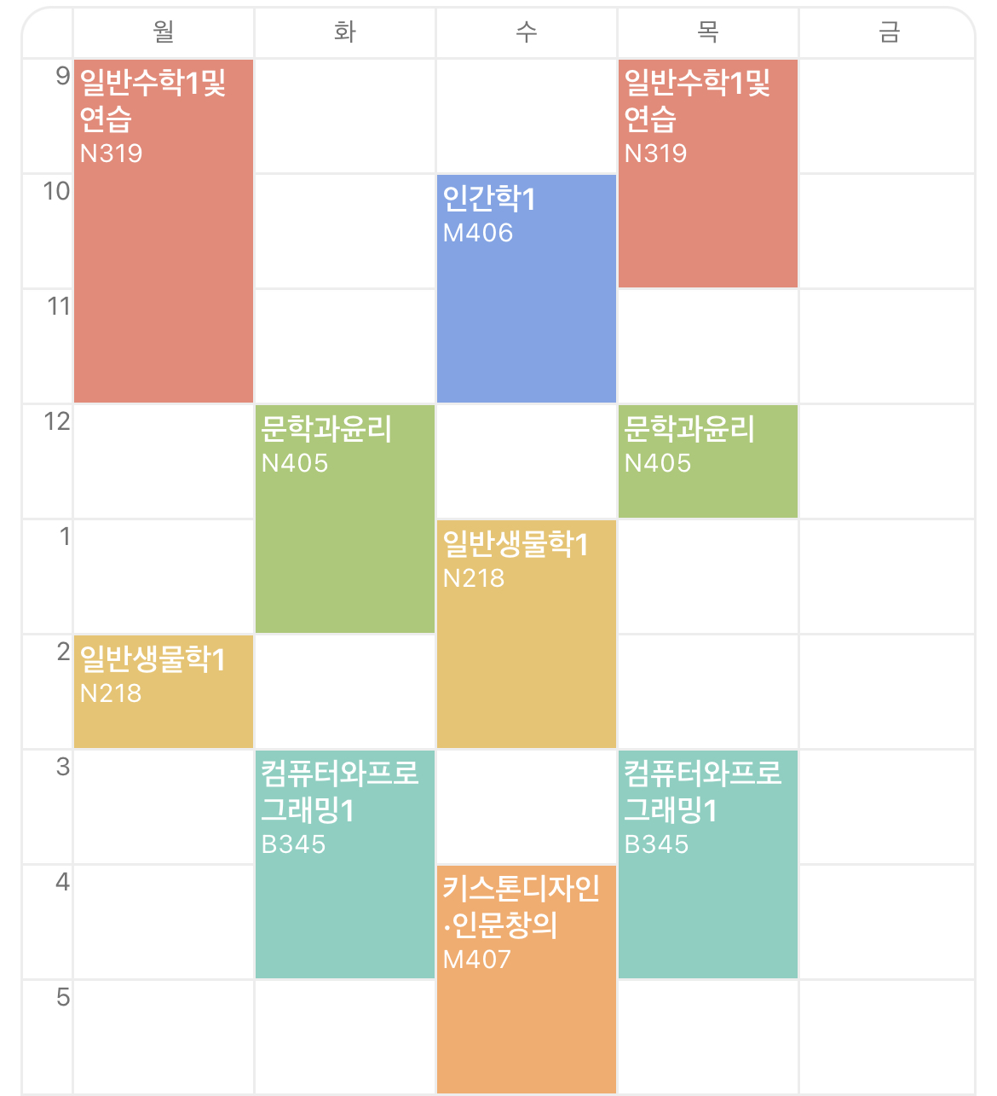

|  |
| --- |
| <html>  <head>  <title> HTML TAG</title>  </head>  <body>    <table border="1" width="700px" height="700px">  <tr>  <td width="30" style="word-break:break-all;"> </td>  <td div style="text-align:center" width="100" > 월 </td>  <td div style="text-align:center" width="100" > 화 </td>  <td div style="text-align:center" width="100" > 수 </td>  <td div style="text-align:center" width="100" > 목 </td>  <td div style="text-align:center" width="100" > 금 </td>  </tr>    <tr>  <td div style="text-align:right" height="80" valign="top"> 9 </td>  <td rowspan="3" style="background-color:#E18B7A" valign="top" > <span style="color:white"> <p style="font-weight: bolder;"> 일반수학1및 <br> 연습 <br> N319 </td>  <td> </td>  <td> </td>  <td rowspan="2" style="background-color:#E18B7A" valign="top"> <span style="color:white"> <p style="font-weight: bolder;"> 일반수학1및 <br> 연습 <br> N319 </td>  <td> </td>  </tr>    <tr>  <td div style="text-align:right" height="80" valign="top"> 10 </td>  <td> </td>  <td rowspan="2" style="background-color:#84A3E3" valign="top"> <span style="color:white"> <p style="font-weight: bolder;"> 인간학1 <br> M406 </td>  <td> </td>  </tr>    <tr>  <td div style="text-align:right" height="80" valign="top"> 11 </td>  <td> </td>  <td> </td>  <td> </td>  </tr>    <tr>  <td div style="text-align:right" height="80" valign="top"> 12 </td>  <td> </td>  <td rowspan="2" style="background-color:#ADC87B" valign="top"> <span style="color:white"> <p style="font-weight: bolder;"> 문학과윤리 <br> N405 </td>  <td> </td>  <td style="background-color:#ADC87B" valign="top"> <span style="color:white"> <p style="font-weight: bolder;"> 문학과윤리 <br> N405 </td>  <td> </td>  </tr>        <tr>  <td div style="text-align:right" height="80" valign="top"> 1 </td>  <td > </td>  <td rowspan="2" style="background-color:#E5C475" valign="top"> <span style="color:white"> <p style="font-weight: bolder;"> 일반생물학1 <br> N218 </td>  <td> </td>  <td> </td>  </tr>    <tr>  <td div style="text-align:right" height="80" valign="top"> 2 </td>  <td style="background-color:#E5C475" valign="top"> <span style="color:white"> <p style="font-weight: bolder;"> 일반생물학1 <br> N218 </td>  <td> </td>  <td> </td>  <td> </td>  </tr>    <tr>  <td div style="text-align:right" height="80" valign="top"> 3 </td>  <td> </td>  <td rowspan="2" style="background-color:#90CEC1" valign="top"> <span style="color:white"> <p style="font-weight: bolder;"> 컴퓨터와프로<br> 그래밍1 <br> B345 </td>  <td> </td>  <td rowspan="2" style="background-color:#90CEC1" valign="top"> <span style="color:white"> <p style="font-weight: bolder;"> 컴퓨터와프로<br> 그래밍1 <br> B345 </td>  <td> </td>  </tr>    <tr>  <td div style="text-align:right" height="80" valign="top"> 4 </td>  <td> </td>  <td rowspan="2" style="background-color:#EFAD71" valign="top"> <span style="color:white"> <p style="font-weight: bolder;"> 키스톤디자인 <br> ·인문창의 <br> M407 </td>  <td> </td>  </tr>    <tr>  <td div style="text-align:right" height="80" valign="top"> 5 </td>  <td> </td>  <td> </td>  <td> </td>  <td> </td>  </tr> |

**용어 정리**

**#1. HTTP 응답 코드 5가지 이상 조사**

* **1xx(Information responses) :** 서버가 요청을 받음, 서버에 연결된 클라이언트는 작업을 계속 진행하라는 의미

**100 continue :** 진행 중임을 의미 / 현재까지의 진행상태에 문제 X

**101 Switching Protocol**:클라이언트에 의해 보낸 업그레이드 요청 헤더에 대한 응답으로 보내짐

* **2xx(Successful responses) :** 요청을 성공적으로 받았음

**201 Created:** 요청이 성공적이었으며 그 결과로 새로운 리소스가 생성 / 일반적으로 POST 요청 또는 일부 PUT 요청 이후에 따라옴

**205 Reset Content:** 이 응답 코드는 요청을 완수한 이후에 사용자 에이전트에게 이 요청을 보낸 문서 뷰를 리셋하라고 알려줌

* **3xx(Redirection messages) :** 요청 완료를 위해 추가 작업 조치가 필요합니다.

**302 Found:** 이 응답 코드는 요청한 리소스의 URI가 일시적으로 변경되었음을 의미

**304 Not Modified :** 캐시를 목적으로 사용됨. 클라이언트에게 응답이 수정되지 않았음을 알려줌 - 클라이언트는 계속해서 응답의 캐시된 버전을 사용할 수 있음

(**웹 캐시(WEB Cache) :** 사용자가 웹 사이트에 접속할 때, 정적 컨텐츠(이미지, JS, CSS 등)를 특정 위치에 저장하여, 웹 사이트 서버에 해당 컨텐츠를 매번 요청하여 받는 것이 아니라 특정 위치에서 불러옴 / 사이트 응답시간을 줄이고, 서버 트래픽 감소 효과를 봄.)

* **4xx(Client error responses) :** 요청의 문법이 잘못되었거나 요청을 처리할 수 없습니다.

**403 Forbidden:** 클라이언트는 콘텐츠에 접근할 권리를 가지고 있지 않음

**404 Not Found:** 서버는 요청받은 리소스를 찾을 수 없음. 브라우저에서는 알려지지 않은 URL을 의미- API에서 종점은 적절하지만 리소스 자체는 존재하지 않음을 의미할 수 있음. 서버들은 인증받지 않은 클라이언트로부터 리소스를 숨기기 위하여 이 응답을 403 대신에 전송할 수도 있음.

* **5xx(Server error reponses) :** 서버가 명백히 유효한 요청에 대한 충족을 실패했습니다.

**501 Not Implemented:** 서버가 요청을 이행하는 데 필요한 기능을 지원하지 않음

**502 Bad Gateway:** 서버가 게이트웨이로부터 잘못된 응답을 수신했음을 의미

#2. **HTTP Method(데이터 전송방식) 3가지**

**HTTP Method:** HTTP 프로토콜은 TCP와 UDP 프로토콜을 기반으로 하여 웹에서 사용하는 프로토콜로서 클라이언트와 서버 사이에 이루어지는 요청과 응답 데이터를 전송하는 방식을 말함. = 서버에 요청을 보내는 방법

**GET 방식 :** 어떠한 정보를 가져와 조회하기 위해서 사용하는 방식

- URL에 변수(데이터)를 포함시켜 요청

- 데이터를 Header(헤더)에 포함하여 전송

- URL에 데이터가 노출되어 보안에 취약

- 전송하는 길이에 제한 O

- 캐싱(Caching, 한번 접근 후 또 요청할 시에 빠르게 접근하기위해 레지스터에 데이터를 저장시켜 놓는 것)할 수 있음

- 간단한 데이터를 URL에 넣도록 설계된 방식 / 데이터를 보내는 양에 한계

- URL의 길이가 정해져있기에 많은 양의 정보를 전달 x

- URL형식에 맞지 않는 파라미터 이름이나 값은 인코딩 되어 전달해야함

**POST 방식 :** 데이터를 서버로 제출하여 추가 or 수정하기 위해 사용하는 방식  
  
- URL에 변수(데이터)를 노출하지않고 요청

- 데이터를 Body에 포함

- URL에 데이터가 노출되지않아서 기본 보안이 되어있음.

- 전송하는 길이에 제한 X (최대 요청을 받는 시간인 Time Out이 존재함)

- 캐싱할 수 없음.

**HEAD 방식 :**

- GET 방식과 동일하지만 응답에 BODY 가 없음

- 응답코드와 HEAD만 반응

- 웹서버 정보확인, 헬스체크, 버젼확인, 최종 수정일자 확인등의 용도로 사용

**#3. GIT , github 조사해오기**

**GIT:** **분산 버전관리 시스템 (주로 여러 명의 개발자가 하나의 소프트웨어 개발 프로젝트에 참여할 때, 소스 코드를 관리하는데 사용)**

프로그래밍 언어로 이루어진 코드(소스코드)에 버전을 붙여 저장

→ 나중에 다시 불러오거나, 변경사항을 취소 할 수 있음

버전이 달라진 코드끼리 비교 O

다른 사람들과 동시에 작업O

다양한 코드를 작성한 후에 가장 좋은 것을 대표 코드로 설정 가능

프로그램을 업데이트, 배포하는 과정이 간단

인터넷 연결이 안된 곳에서도 개발 진행 O

분산 버전관리이기에 중앙 저장소가 삭제되어도 원상복구 가능

**Github:** **Git을 사용하는 프로젝트를 지원하는 웹 호스팅 서비스**

언제 어디서든 원격 저장소(Github에 올려진 코드)를 가져와, 프로그램을 수정 가능

다른 유저들과 함께 온라인으로 하나의 프로그램을 제작하는 것도 가능

→ 많은 오픈소스 프로그램들이 github을 통해서 전세계 유저들에 의해 제작

**#4. Git 명령어 조사**

**$ git init :** .git 하위 디렉토리 생성  
(폴더를 만든 후, 그 안에서 명령 실행 => 새로운 git저장소 생성)

$ git status : 현재 상태 확인

**$ git add <파일명> : 커밋에 단일 파일의 변경 사항을 포함**  
$ git commit -m "커밋 메시지" : 커밋 생성 (실제 변경사항 확정)

(커밋: 의미 있는 변경 작업들을 저장소에 기록하는 동작)

**$ git branch <브랜치이름> : 새 브랜치 생성 (local로 만듦)**

(브랜치: 독립적으로 작업을 진행하기 위한 개념, 독립적인 작업 영역 안에서 마음대로 소스코드를 변경 O)  
$ git push origin master : 변경사항 원격 서버에 업로드  
$ git push < remote > <브랜치이름> : 커밋을 원격 서버에 업로드  
**$ git pull :** 원격 저장소의 변경 내용이 현재 디렉토리에 가져와지고 병합됨  
$ git add <파일명> : 각 파일을 병합할 수 있음

**$ git log:** 현재 위치한 브랜치 커밋 내용 확인 및 식별자 부여

**$ git checkout -- <파일명> : 로컬의 변경 사항을 변경 전으로 되돌림**

**#5. GitHub 가입하기**

